**PLAN EDUCATIVO APRENDEMOS JUNTOS EN CASA**

**FICHA PEDAGÓGICA**

|  |
| --- |
| **Actividades Ciencia y Tecnología 1RO BGU**  **Semana #4- Proyecto 5** |
| Esta semana trabajaremos en el tema de operaciones con funciones reales, en el cual detallaremos cada una de sus tipos con sus respectivas propiedades al momento de aplicar en el cálculo de los ejercicios. Es importante dominar esta destreza para más adelante dominar la composición de funciones fundamental en el pre cálculo de funciones. |
| Actividad 1:     1. Observe en su entorno y escriba dos ejemplos en donde encuentre rectas paralelas y dos ejemplos en donde se encuentre ejemplos de rectas perpendiculares. 2. Usando geogebra de traficación, proponga dos pares de ecuaciones cuyas rectas sean paralelas y dos pares de ecuaciones cuyas rectas sean perpendiculares en la que se cumplan los conceptos aprendidos. Debajo de cada par de construcción de rectas, describir el valor de su pendiente para verificar que realmente son paralelas o perpendiculares. |

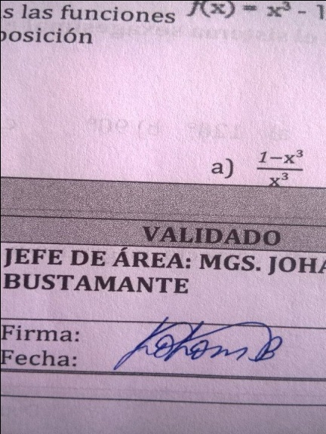

**Mgs. Johana Bustamante**

**DOCENTE**